МИНИСТЕРСТВО НАУКИ И ВЫСШЕГО ОБРАЗОВАНИЯ РОССИЙСКОЙ ФЕДЕРАЦИИ

Федеральное государственное бюджетное образовательное учреждение

высшего образования

«**Вятский государственный университет**»

**(ФГБОУ ВО «ВятГУ»)**

Факультет автоматики и вычислительной техники

Кафедра ЭВМ

Отчёт

### Лабораторная работа № 2 по дисциплине

«Арифметико-логические основы вычислительной техники»

«Синтез комбинационных схем на базе логических функций»

Выполнил студент группы ИВТб-1301 ________________/Жеребцов К. А.

## Проверил преподаватель ________________ /Коржавина А. С.

Киров 2021

***Цель:***

Представить булевы функции в различных логических базисах.

***Задание:***

Необходимо выполнить минимизацию БФ, представить их в двух базисах – основном логическом базисе и в базисе Шеффера, после чего построить схему в системе Logisim и выполнить проверку.

***Таблица истинности:***

|  |  |  |  |  |  |
| --- | --- | --- | --- | --- | --- |
| X1 | X2 | X3 | F1 | F2 | F3 |
| 0 | 0 | 0 | 0 | 0 | 0 |
| 0 | 0 | 1 | 1 | 0 | 0 |
| 0 | 1 | 0 | 0 | 0 | 0 |
| 0 | 1 | 1 | 0 | 0 | 1 |
| 1 | 0 | 0 | 1 | 1 | 1 |
| 1 | 0 | 1 | 1 | 1 | 1 |
| 1 | 1 | 0 | 0 | 0 | 1 |
| 1 | 1 | 1 | 1 | 0 | 0 |

***Булевы функции:***

$$F_{1}= X_{1}X_{3}⋁\overline{X_{2}}X_{3}⋁X_{1}\overline{X_{2}}$$

$$F_{1}= \overline{\overline{X_{1}X_{3}} \overline{\overline{X_{2}X_{2}}X_{3}}}\overline{ \overline{X_{1}\overline{X_{2}X_{2}}}}$$

$$F_{2}= X_{1}\overline{X_{2}} \overline{X_{3}}∨X_{1}\overline{X_{2}}X_{3}$$

$$F_{2}= \overline{\overline{X_{1} \overline{X_{2} X_{2}} \overline{X_{3} X_{3}}} \overline{X_{1} \overline{X_{2} X_{2}} X_{3}}}$$

$$F_{3}= X_{1}\overline{X_{3}}∨X_{1}\overline{X_{2}}∨\overline{X_{1}}X_{2}X_{3}$$

$$F_{3}= \overline{\overline{X_{1} \overline{X_{3} X_{3}}} \overline{X_{1} \overline{X_{2} X_{2}}} \overline{\overline{X_{1} X_{1}} X_{2} X_{3} }}$$

***Комбинационные схемы:***

***F1 :***

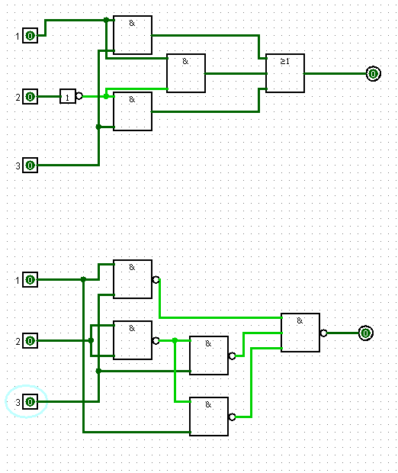

***F2 :***

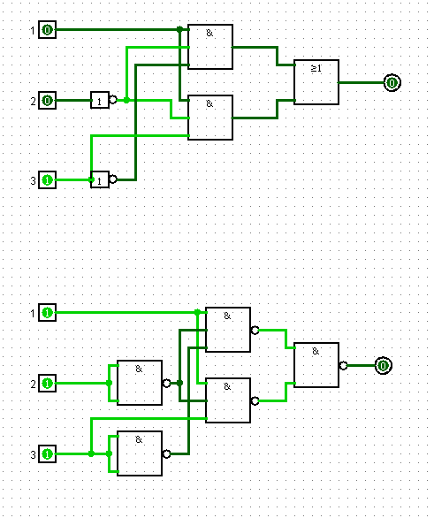

***F3 :***

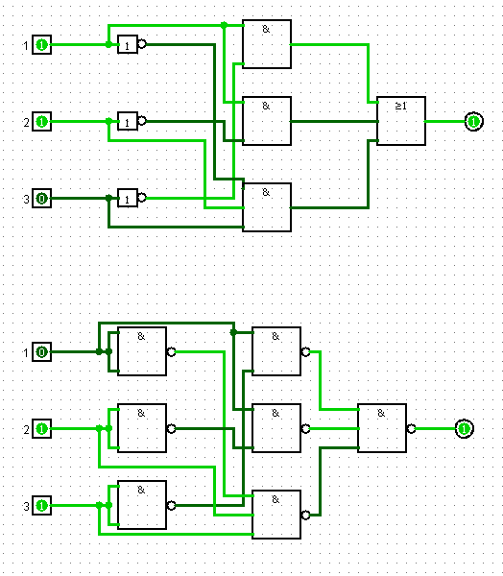

***Вывод:***

В ходе лабораторной работы были представлены булевы функции в различных логических базисах. Была выполнена минимизация БФ, они были представлены в двух базисах – основном логическом базисе и в базисе Шеффера, после чего были построены схемы в системе Logisim и выполнена проверка их работоспособности.